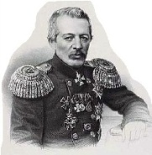
Муниципальное бюджетное общеобразовательное
учреждение
«Средняя школа № 17 имени В. С. Завойко»
Петропавловск-Камчатского городского округа

Выступление на собрании для родителей

будущих первоклассников

«Речевая готовность ребёнка к школе»

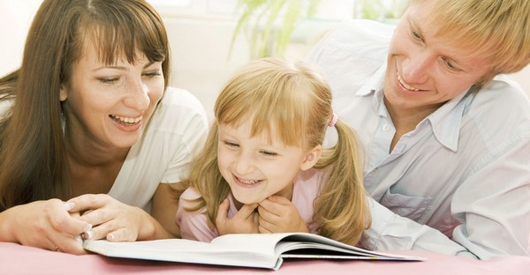

Подготовила учитель-логопед
I квалификационной категории
Найдюк Ирина Васильевна

г. Петропавловск-Камчатский 2017 г.

Советы логопеда родителям будущих первоклассников

Слайд 1 Речевая готовность к школе
Слайд 2 Когда говорят о "готовности к школе", то имеют в виду не отдельные умения и знания, а их определенный набор, в котором присутствуют все основные компоненты.
Наша речь – процесс общения, поэтому готовность или неготовность к обучению в школе во многом определяется уровнем речевого развития. Ведь именно, при помощи речи устной и письменной ребенку предстоит усвоить всю систему знаний. Чем лучше у него будет развита речь до поступления в школу, тем быстрее ученик овладеет чтением и письмом. Сегодня мы поговорим о том, как должны быть развиты компоненты речевой системы к моменту поступления ребёнка в первый класс.
Слайд 3 Родителям в первую очередь следует обратить внимание на:
• Правильное произношение всех звуков
• Умение различать звуки речи на слух
• Владение навыками звукового анализа и синтеза
• Словарный запас
• Сформированность грамматического строя речи
• Связную речь
• Речевую коммуникацию
• Мелкую моторику рук и психические процессы (память, внимание, мышление, восприятие)
Слайд 4 Звукопроизношение и фонематический слух:
В норме вся звуковая сторона речи должна быть усвоена ребёнком полностью к 5 – 6 годам. К этому возрасту ребёнок должен уметь различать звуки на слух и в произношении. Приходя в школу, он должен отчётливо произносить звуки в различных словах, во фразовой речи, не должен их пропускать, искажать, заменять другими.
Слайд 5 Владение навыками звукового анализа и синтеза:
• умение выделять звук на фоне слова;
• слышать и выделять первый и последний звук в слове;
• определять позицию звука в слове (начало, середина, конец);
• определять количество и последовательность звуков в слове, место звука в слове по отношению к другим;
• называть слова с заданным звуком;
• уметь составлять слова из звуков;
• дети должны знать и правильно употреблять термины «звук», «слог», «слово», «предложение».
Без специального обучения ребёнок этими навыками овладеть не может. Обучение звуковому анализу и синтезу проходит на логопедических занятиях и занятиях по обучению грамоте. Формирование фонематического анализа проходит в 3 этапа: 1 с опорой на вспомогательные средства (картинки, схемы, фишки), 2 – в речевом плане (дети называют слово, определяют количество и последовательность звуков без опоры), 3 – в умственном плане (дети определяют место звуков, их количество, последовательность, не называя слова).
Слайд 6 Слоговая структура слова
Ребенку 6 -7 лет доступны слова сложной слоговой структуры (аквариум, библиотекарь, баскетболист, экскаватор). Он произносит их в быстром темпе, не переставляет, не выкидывает, не добавляет звуки и слоги.
Слайд 7 Словарный запас
К 7 годам у ребёнка должен быть достаточно большой словарный запас (около 2000 слов)
В своей речи он должен активно использовать все части речи (существительные, прилагательные, глаголы, наречия, антонимы, синонимы, числительные), понимать переносное значение слов, подбирать обобщающие понятия для группы предметов, знать многозначные слова.
Слайды 8 - 14 Картинки с изображением обобщающих понятий, синонимов, антонимов, многозначных слов.
Слайд 15 Сформированность грамматического строя речи:
Ребенок должен уметь пользоваться разными способами словообразования и словоизменения (правильно употреблять слова с уменьшительно-ласкательными суффиксами, образовывать слова в нужной форме, образовывать прилагательные от существительных, изменять существительные по числам, падежам, глаголы по видам, понимать и употреблять предлоги, согласовывать числительные и прилагательные с существительными).
Слайд 16 Связная речь
К 7 годам ребёнок должен уметь
• пересказывать небольшие по объёму рассказы и сказки
• составлять рассказ по картинке
• составлять рассказ по серии картин
• отвечать на вопросы по тексту
При пересказе (рассказе) обращается внимание
- на понимание ребёнком текста (он должен правильно формулировать основную мысль),
- на структурирование текста (он должен уметь последовательно и точно строить пересказ),
- на лексику (полнота и точность использования слов),
- на грамматику (он должен правильно строить предложения, уметь использовать сложные предложения).
Слайд 17 Речевая коммуникация
- Ребёнок должен быть достаточно активен в общении,
- уметь слушать и понимать речь,
- строить общение с учетом ситуации,
- легко входить в контакт с детьми и взрослыми,
- ясно и последовательно выражать свои мысли,
- пользоваться формами речевого этикета.
Слайд 18 Мелкая моторика рук
Хорошо развитая мелкая моторика способствует развитию речи (пальчиковая гимнастика, игры с прищепками, ниткография, использование шариков су-джок и иппликатора Кузнецова, обведение и штриховка предметов, шнуровка, нанизывание бусинок, аппликации, лепка, плетение, вырезание ножницами и т.д.).
Слайд 19 Психические процессы
Все психические процессы тесно взаимосвязаны. Недоразвитие хотя бы одного психического процесса приводит к нарушению умственного развития ребёнка в целом.
Слайды 20 - 21
Картинки для развития памяти, восприятия, мышления, внимания.
Слайд 22 Уважаемые родители!
Если ваш ребенок имеет трудности в речевом развитии и нуждается в специальной помощи, не стоит надеяться на то, что он «вырастет, и сам научиться говорить». Необходимо обратиться к логопеду

Слайд 23 Спасибо за внимание!

Приложение

